### 讨论内容

1. 创新点框架图讨论
   1. 模态遗失重建框架图

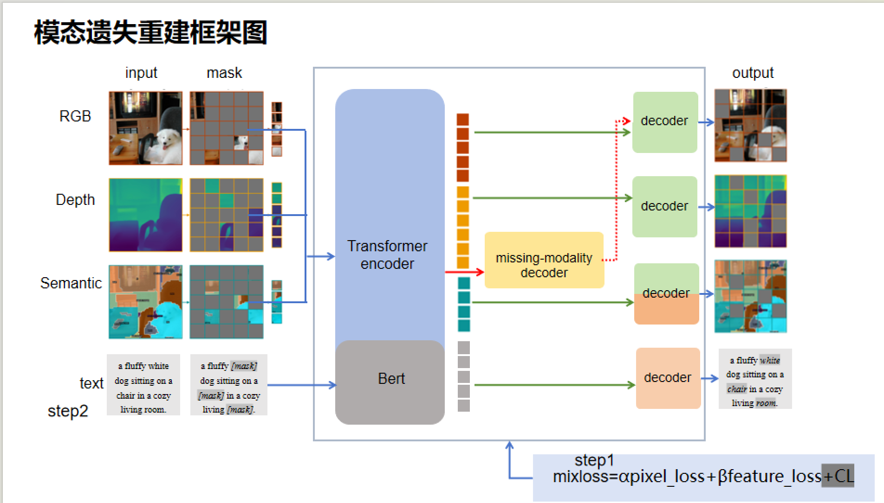

创新点1：增加text文本模态

创新点2：missing modality decoder负责重建丢失模态的高纬度特征信息

创新点3：mixed_loss=ɑpixel_loss+βfeature_loss+CL

* 1. 非完全匹配多模态图像对齐框架图

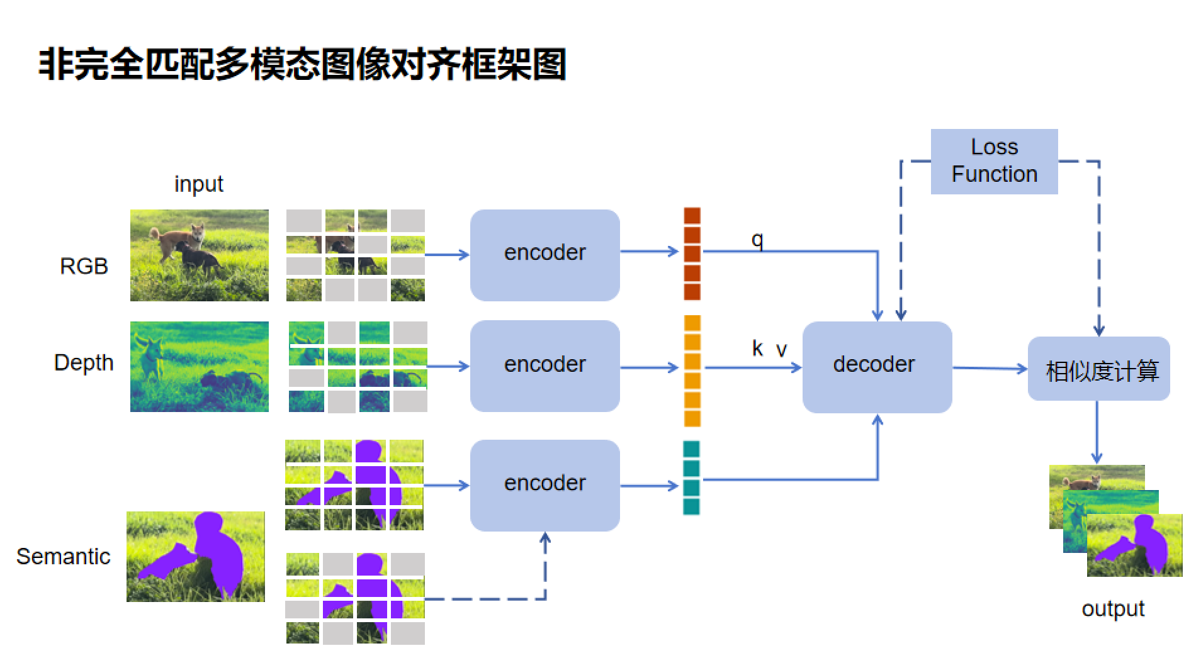

创新点：根据目前匹配的任务动态调整QKV

2、已完成内容：

1. 复现了multiMAE
2. 完成了预训练（硬件、参数调整）

3、正在进行：

1. 了解代码结构，尤其是loss function部分
2. 下一步：
3. 查看multiMAE在某一模态全掩码（模态丢失）的情况下的预训练效果
4. mixed loss的设计
5. missing modality 模块
6. 文本模态（bert）
7. 下游任务上验证效果